Jueves
09
de Septiembre

Segundo de Secundaria
Lengua Materna
Asignatura de Repaso: Lengua Materna
(1° de Secundaria)

Preguntar para conocer

Aprendizaje Esperado: Entrevista a una persona relevante de su localidad.

Énfasis: Explorar entrevistas para detectar sus características.

¿Qué vamos a aprender?

En esta sesión explorarás entrevistas para detectar sus características.

Ten a la mano tu cuaderno y lápiz o bolígrafo para que puedas tomar notas. Así como tu libro de texto.

¿Qué vamos a hacer?

Para iniciar, se te pide que leas los siguientes casos y después se revisarán, para ver qué pudiste observar.
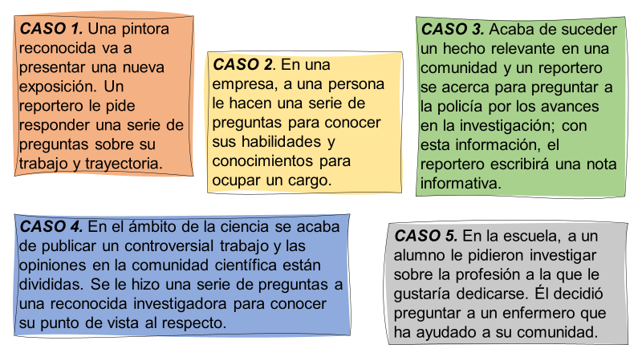

Ahora, reflexionarás, ¿qué tienen en común los casos que acabas de leer?

Para empezar, en todos los casos se trata de una persona que hace una serie de preguntas a otra persona. Algo así como hacerle una entrevista.

Así es. En cada uno de estos casos se trata de entrevistas a alguna persona en particular.

Pero, no son todas iguales, pues no es lo mismo que te entrevisten para obtener un puesto de trabajo que para conocer más sobre tu vida y trayectoria.

Efectivamente, todas son entrevistas, pero con diferente finalidad. Por ejemplo, en el Caso 1 se trata de conocer la trayectoria y obras de un artista, alguien que destaca en su labor creativa.

Pero en el caso 2, la entrevista tiene otra finalidad: busca conocer qué tan capacitada está una persona para ocupar un puesto. Del resultado de la entrevista dependerá si se queda con el puesto o no.

Ahora que se está hablando de las entrevistas, se te invita a que respondas en tu cuaderno las siguientes preguntas:

- ¿Recuerdas las características de las entrevistas? ¿Cuáles son?
- ¿Cuál es su finalidad?
- ¿Cuáles son los pasos que se siguen para hacer una?
Si de momento no recuerdas algún aspecto, no te preocupes, pues con la información que se repasará seguramente refrescará tu memoria. Se te invita a ver el siguiente video, en el que revisarás un fragmento de una entrevista:

- Entrevista a una persona de mi comunidad.
https://www.youtube.com/watch?v=K1Wo1xX5JXs
Revisa del tiempo 01:50 al 02:17.

Como viste en el video es interesante conocer el trabajo que realiza el entrevistado.

Ahora, ¿cuál es la finalidad de la entrevista que acabas de ver?

- Obtener datos, declaraciones, cifras.
- Conocer sobre la vida y profesión de alguien.
- Conocer la opinión de alguien sobre algún tema.

Definitivamente el inciso b), que es conocer sobre la vida y profesión de alguien” y esto se pudo determinar por el tipo de preguntas que le hacían al entrevistado.

A este tipo de entrevista se le conoce como de semblanza, justo porque su finalidad es conocer datos biográficos, anécdotas, trayectoria, formación y producción de una persona.

Si te regresas a los casos que revisaste al inicio de la sesión, entonces el caso 1, el de la entrevista a la pintora, es de semblanza. Así es, ya viste entonces un tipo de entrevista: la de semblanza.

Ahora, hay que identificar qué tipo de entrevista es el resto de los casos.

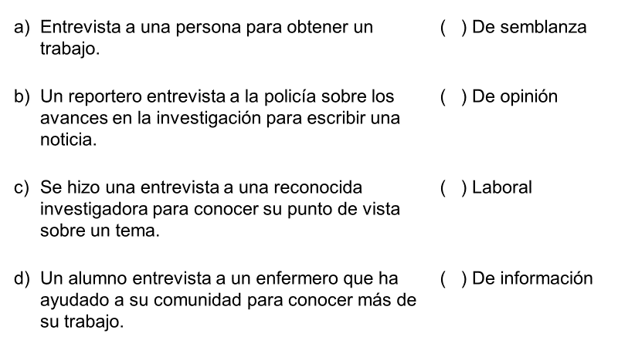

¿Qué tipo de entrevista consideras que es el caso a?

Ya que va a conseguir un empleo, se diría que es laboral.

El caso b, se considera que es de una entrevista de información, pues busca obtener datos o declaraciones sobre un suceso.

El caso c, es de opinión porque tiene como finalidad conocer el punto de vista de alguien sobre un hecho o tema.

Y finalmente, el caso d, es de semblanza, puesto que busca conocer algún dato sobre la vida de alguien.

Bien, ¿en casa coincidiste en tus respuestas con las revisadas aquí?

Ahora, hay que revisar otra característica de las entrevistas. Tomando como referencia el video de la entrevista que revisaste.

¿Crees que las preguntas las va inventando la entrevistadora sobre la marcha?

Una de tus compañeras Renata, comparte una anécdota, que hace referencia a lo mencionado en el párrafo anterior.

Alguna vez, dice que a ella le tocó entrevistar a un especialista, pero no preparó previamente sus preguntas, sino que las iba pensando mientras preguntaba; el resultado fue catastrófico, porque preguntó cosas que no se relacionaban con el tema y repitió preguntas e incluso llegó a plantearlas mal.

Entonces aprendió que para hacer una entrevista previamente debe preparar las preguntas que formulará.

Esto que acaba de compartir Renata, es una característica más de las entrevistas: previamente hay que escribir un guion de preguntas que se harán para verificar que sean pertinentes, que estén bien planteadas, que no se repitan y que estén acordes con el tema.

A continuación, se te pide que leas el siguiente fragmento de entrevista.

Entrevistador:
¿Cómo es que nace el interés por estudiar gastronomía?

Miguel Ángel:
Desde que era niño siempre tuve interés por la cocina, por cómo es que se transforman los ingredientes en los platillos que me gusta tanto comer; yo siempre he sido tragón y me gusta comer cosas ricas, pero no siempre tengo a alguien que me las preparé, así que de ahí aprendí a hacerlo por mí mismo y pues me encanta. Digamos que me consiento mucho por tener estos conocimientos de la gastronomía.

Entrevistador:
Ante los roles de género tradicionales, puede ser que pensemos en la cocina y la relacionamos con la figura femenina, entonces ¿quiénes estudian más gastronomía?, ¿los hombres o las mujeres?

Miguel Ángel:
Cuando yo estudiaba era un 50 y 50% aunque desconozco el panorama en la actualidad. Podría decir que en las cocinas tradicionales hay mayoría de mujeres. En los restaurantes más modernos y más en los puestos altos se ven muchos más hombres y no tantas mujeres, incluso los premiados son hombres. Es lamentable que haya tanto machismo.

Como puedes ver, que importantes observaciones se hicieron en la entrevista. Qué bueno que el chef Miguel Ángel accedió a dar esta entrevista para hablar sobre el machismo que percibe en su profesión.

Se acaba de destacar algo interesante, que es que la persona entrevistada, accedió a dar la entrevista. Es decir, el entrevistador no estuvo en la calle esperando al chef Miguel Ángel y luego le soltó las preguntas sin previo aviso; sino que le pidió la entrevista con anticipación.

Así es, y con esto se menciona otra característica de las entrevistas: previamente hay que contactar al entrevistado o entrevistada para verificar que tenga disponibilidad y para comunicarle con claridad cuál es el propósito de la entrevista y acordar con él o ella el día, la hora y el lugar para llevarla a cabo.

A continuación, hay que repasar los pasos para concretar una buena entrevista, ¿te parece?

Primero hay que tener claro a quién quieres entrevistar, para qué y qué le vas a preguntar, en este caso: entrevista a alguien de tu comunidad. Como se dijo, no es que tengas la fortuna de que te esté esperando la persona indicada para ser entrevistada: no, hay que contactarla, acercarte a esa persona, hablarle de lo que quieres exponer, y preguntarle, de una forma muy atenta, si le gustaría ser entrevistado.

¿Cuál sería el siguiente paso?

Hacer tu guion de preguntas. En realidad, hay algo antes de eso, y es la investigación previa.

Quizás pienses, que el entrevistado es quien te proporcionará toda la información.

Así es, pero, siempre es bueno hacer una investigación previa.

Si vas a entrevistar a un zapatero, a un albañil, a una maestra, a un relojero: es bueno saber un poco sobre su trabajo, investigar un poco sobre el contexto histórico de esa profesión, así como conceptos y preceptos que utilizan comúnmente en esa labor.

Quizá sea información que no utilices en la entrevista, pero estarás preparada o preparado para cualquier cosa. También, una investigación previa te puede ayudar a formular nuevas preguntas durante la entrevista, incluso ayudar al entrevistado a que te platique sobre algo específico.

¿Pero eso no es salirse del guion?

Realmente no.

Por ejemplo, un alumno iba a entrevistar a los taqueros de su colonia: Tacos Joven, un local muy popular en la CDMX. Hizo su investigación previa y después, su guion; en éste, estaba la pregunta ¿cómo comenzó en esta profesión?
No se sabe lo que pueda contestar el entrevistado, puede que te dé muchísima información o, puede que su respuesta sea concreta; pero si hay una investigación previa, como saber un poco de la historia de la colonia, puede que, al mencionárselo, ayude al entrevistado a revelar datos muy interesantes.

¿Eso pasó con el estudiante?

Así es, al hacer su investigación, descubrió que su mamá era compañera de clases de uno de los hijos del taquero principal, y que antes de tener el local, vendían tacos en una bicicleta afuera de la secundaria y, como eran unos tacos exquisitos, ganaron mucha popularidad, hasta que la familia tuvo un local que fue creciendo con el tiempo.

Esto se lo mencionó el alumno a su entrevistado, y le hizo recordar anécdotas interesantes sobre la colonia, sus cambios, y su propia historia dentro de esta profesión.

Que bien lo hizo ese alumno. Pero, ¿si no encuentras nada?

No hay que preocuparse por ello. Es un gran apoyo, pero, si no consigues información, no te preocupes: tu entrevista llegará a buen puerto con las preguntas indicadas.

Ahora, ¿qué tipo de entrevista fue la que hizo el alumno?

La respuesta es una semblanza.

El siguiente paso es hacer el guion, algo que ya viste previamente. Y una de las características es preparar la presentación de la persona a quien vas a entrevistar.

Cuando comiences a escribir tu guion, se te aconseja que lo elabores o redactes como si estuvieras en una plática, para que así no suene acartonado o muy solemne; claro, siempre tomando en cuenta el contexto.

Hay entrevistadores que prefiere hacer un listado de sus preguntas y anotaciones que luego van desarrollando: palabras clave que les ayudarán a no salirse del tema y la estructura. Esto es cuestión de gustos y sobre todo de práctica.
El guion es muy importante, porque si durante la entrevista te quedas en blanco (que es algo que les pasa hasta a los más expertos), siempre puedes recurrir a tu guion, leer lo que tengas ahí y salir del problema.

Ahora, el momento de la presentación es muy importante, ya que es el momento de hacer atractivo el contenido. Puedes utilizar datos de tu investigación previa para subrayar algún detalle importante de la persona, enalteciendo su labor.

Revisa un ejemplo de presentación.

“Hoy nos acompaña un chef de primera. Es una persona muy reconocida en su comunidad, que ha ido perfeccionando su talento gracias a su pasión por la gastronomía desde hace varios años. Estamos aquí para conocerlo y que nos cuente un poco sobre esta interesante profesión. Estoy completamente seguro de que nos dará detalles muy interesantes sobre este mundo culinario, su perspectiva y experiencia personal, revelándonos qué lo llevó a convertirse en un gran chef”.

Es momento de formular las preguntas que vas a plantear al entrevistado. Se aprovecha este momento para hablar sobre las preguntas cerradas o puntuales, y en qué se distinguen de las abiertas, ya que, durante una entrevista, se utilizan los dos tipos.

En la entrevista que viste hace unos minutos con el chef Miguel Ángel, la pregunta inicial era: ¿Cómo es que nace tu interés por estudiar gastronomía?

Esta es una pregunta abierta. Por el contrario, las preguntas cerradas son aquellas que plantean opciones y piden al entrevistado que elija una de ellas. Estas preguntas buscan una respuesta clara y puntual, es decir, hechos contundentes. Por ejemplo, “¿la comida mexicana es conocida en el mundo?”

El entrevistado responderá a esta pregunta con un sí o un no, el “por qué” ya es una pregunta abierta.

¿Recuerdas los diferentes casos de entrevistas que analizaste al principio?, ¿en qué tipo de entrevista crees que son más pertinentes las preguntas cerradas?

Hay que repasar los casos y dar respuesta a las preguntas planteadas.

Caso 1. Una pintora reconocida va a presentar una nueva exposición. Un reportero le pide responder una serie de preguntas sobre su trabajo y trayectoria. | Aquí, lo más pertinente son las preguntas abiertas, ya que se quiere saber sobre su trayectoria, y no es algo que se pueda conseguir con preguntas cerradas.
Caso 2. En una empresa, a una persona le hacen una serie de preguntas para conocer sus habilidades y conocimientos para ocupar un cargo. | En este caso convendrían las preguntas cerradas, puesto que el empleador quiere saber si se cuenta con habilidades específicas.
Caso 3. Acaba de suceder un hecho relevante en una comunidad y un reportero se acerca para preguntar a la policía por los avances en la investigación; con esta información, el reportero escribirá una nota informativa. | Aquí ambas preguntas (abiertas y cerradas) son necesarias, ya que se buscan hechos, pero como se quiere información que se desconoce, las preguntas abiertas son las más pertinentes.
Caso 4. En el ámbito de la ciencia se acaba de publicar un controversial trabajo y las opiniones en la comunidad científica están divididas. Se le hizo una serie de preguntas a una reconocida investigadora para conocer su punto de vista al respecto. | En este caso, como en el anterior, también deben usarse los dos tipos de preguntas. Aunque por razones distintas.  En general, en los temas que requieren conocimientos especializados, como sucede con los temas que pertenecen al ámbito científico, lo más pertinente es recurrir a preguntas cerradas; sin embargo, puesto que en este caso se está buscando la opinión de la especialista, para obtenerla, es necesario recurrir a preguntas abiertas.
Como viste, en toda entrevista se pueden utilizar preguntas cerradas y abiertas, dependiendo del caso y el contexto, así sabrás si le das más peso a las preguntas cerradas o a las abiertas.

Ahora hay que revisar el cierre de la entrevista.

Una manera de cerrar correctamente una entrevista es preguntarle al entrevistado si le gustaría añadir algo o si tiene alguna pregunta. Cuando se hace esto, suele pasar que él o la entrevistada mencione un dato importante que no se tocó en la entrevista, o que cierre con un consejo o una opinión que será de gran importancia para el tema tratado.

No hay que olvidar siempre mantener una actitud profesional hasta el final de la entrevista.

Por otro lado, también es importante no perder de vista la duración de la entrevista, para que a la hora de editar o exponerla, los cortes que se hagan sean los mínimos. Además, una entrevista breve y con un objetivo claro será siempre ideal.

Con esta información puedes hacer grandes entrevistas sin que se te pierdan los datos importantes, además de ser claro con el objetivo.

Qué te parece, si revisas un video, para repasar las características importantes que viste en este tema.

- Entrevista a una persona de mi comunidad.
https://www.youtube.com/watch?v=K1Wo1xX5JXs
Revisa del tiempo 00:32 al 01:49.

Con lo que viste en el video y gracias al contenido expuesto en esta sesión, ya sabes lo elemental para realizar una buena entrevista. Las características que éstas tienen son muchas, pero revisaste las esenciales para desempeñarte como un gran entrevistador.

Revisaste diferentes casos en los que se puede hacer una entrevista; cómo identificar tu objetivo; cómo preparar una entrevista enfocándote en sus características; qué pasos seguir en ésta, e identificar la clase de preguntas que serán más pertinentes dependiendo el contexto.

No olvides que es importante registrar la entrevista con algún dispositivo de audio o video.

Recuerda que, si tienes alguna duda o comentario, puedes consultar con tu profesora o profesor de esta asignatura.

El Reto de Hoy:

Para ampliar la información sobre esta sesión, consulta en tu libro de texto el Aprendizaje Esperado “Entrevista a una persona relevante de tu localidad”. Y recuerda realizar las actividades que se te sugieren, para reafirmar tus conocimientos.

¡Buen trabajo!

Gracias por tu esfuerzo.

Para saber más:
Lecturas
https://www.conaliteg.sep.gob.mx/

